# 云上协同PC端UI自动化文档

### 基本功能：

使用selenium+Pytest+allure（后期可结合Jenkins落地）对Electron桌面程序，进行UI自动化测试。

### 环境准备：

* 下载程序相应版本的chromedriver，配置driver到环境变量中
* 安装selenium-client：终端pip install selenium 即可
* 安装Pytest：终端pip install -U pytest 即可
* 安装allure报告工具：pip install allure-pytest

## 简单使用：

**项目结构：**

暂时分为case和page两部分，case存放自动化测试用例，page按照页面存放类方法，便于业务和底层UI分离，提高复用。

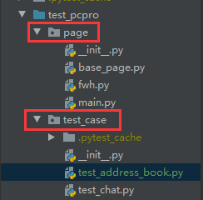

**Case编写实例：**

Setup和teardown方法是pytest的内置函数，和python等工具类似，便于一些初始化等复用代码。

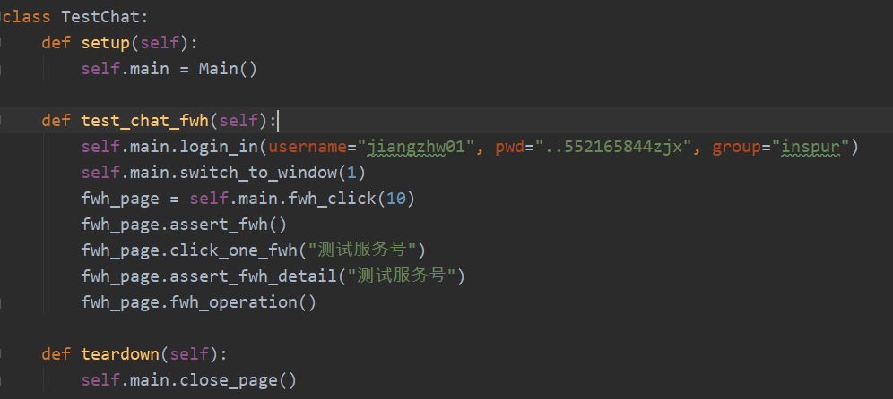

详细的元素等UI层次的操作，见page下文件。

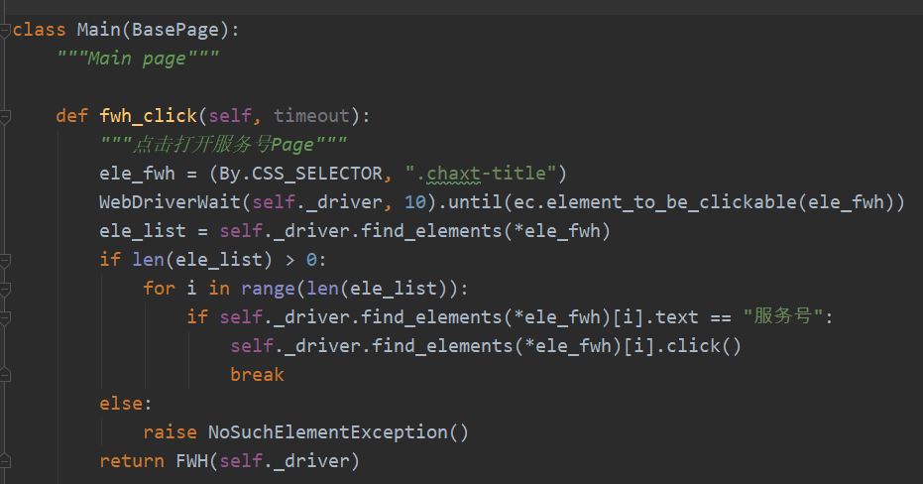

**执行用例：**

Pycharm可以直接修改执行方式为pytest，邮件pytest执行整个项目，或者执行单个文件或单条case

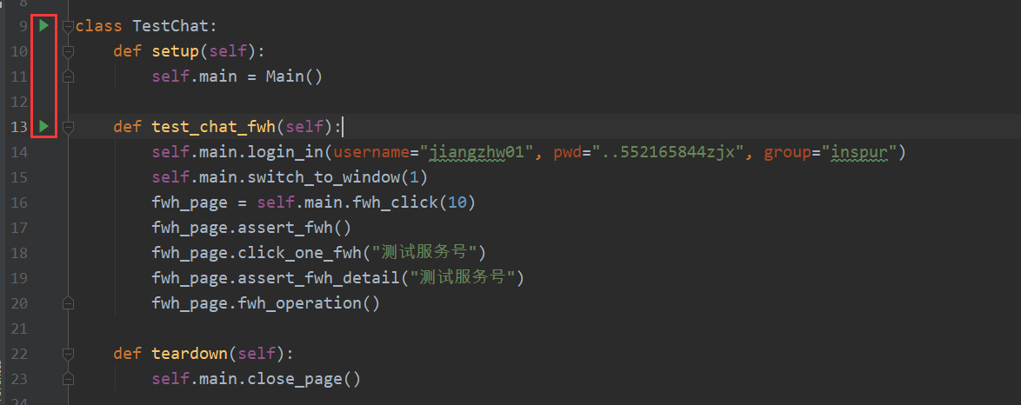

**命令行执行：**

终端：pytest --alluredir=/tmp/my_allure_results test_demo.py

详细参数可见allure和pytest官方文档：

Pytest官方文档：<https://docs.pytest.org/en/stable/>

Allure官方文档：<https://docs.qameta.io/allure/>

Allure也可终端执行allure –help 命令查看用法

**生成浏览器报告：**

终端：allure serve /tmp/my_allure_results ，此方式会自动生成一个服务，访问浏览器即可查看报告。

也可执行：allure generate /tmp/my_allure_results ，生成html格式报告，双击即可本地打开。

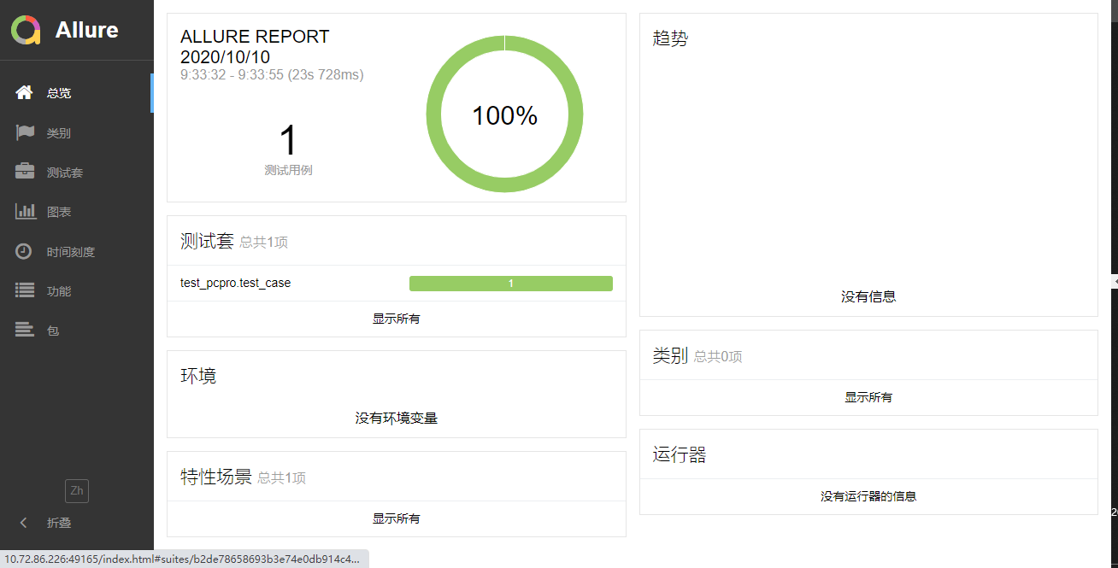

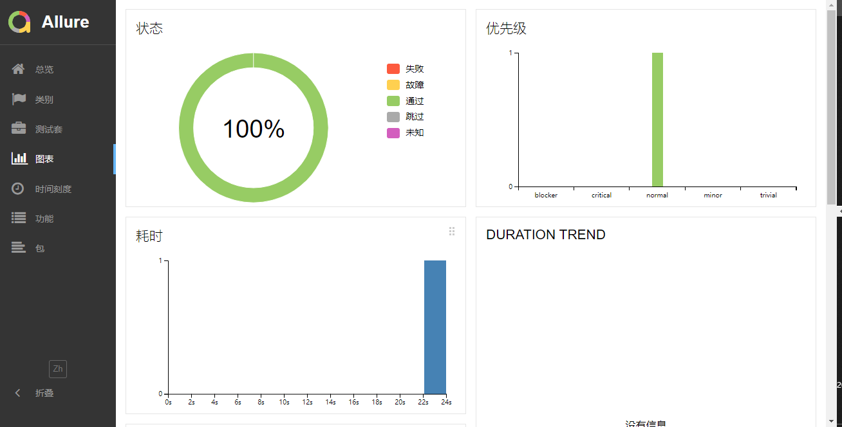

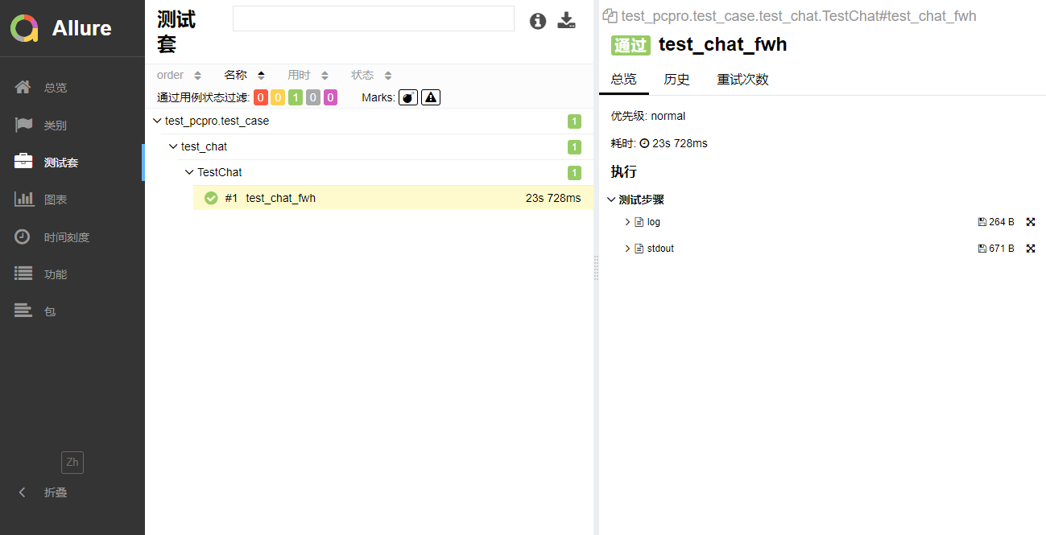

首页中展示了本次测试的执行日期，执行好费时间，测试用例数量，成功用例、失败用例、跳过用例的比例，测试环境，SUITES，FEATURES BY STORIES等基本信息，当与Jenkins做了持续置成后，TREND（趋势）区域还将显示，历次测试的通过情况。

首页的左边栏，还从不同的维度展示测试报告的其他信息，可以自己点进去查看。